“REHABILITACION DEL SERVICIO DE EDUCACION BASICA REGULAR EN LA INSTITUCION EDUCATIVA 085 DEL CENTRO EDUCATIVO FERNANDEZ DEL DISTRITO DE CANOAS DE PUNTA SAL PROVINCIA DE CONTRALMIRANTE VILLAR - TUMBES"

ESTUDIO TOPOGRAFICO

MEMORIA DESCRIPTIVA

INTRODUCCION

La memoria descriptiva obedece al levantamiento topográfico del Proyecto: “MEJORAMIENTO DEL SERVICIO DE EDUCACION BASICA REGULAR DE LA INSTITUCION EDUCATIVA N° 093 EFRAIN ARCAYA ZEVALLOS DEL DISTRITO DE ZARUMILLA - PROVINCIA DE ZARUMILLA DEPARTAMENTO DE TUMBES” con la finalidad de mejorar la infraestructura Educativa en mal estado, y reponer las redes de agua y desagüe que ya cumplieron su periodo de vida.
UBICACIÓN DEL ÁREA DE ESTUDIO

Departamento : Tumbes
Provincia : Zarumilla
Distrito : Zarumilla
Latitud : -3.501633
Longitud : -80.27616

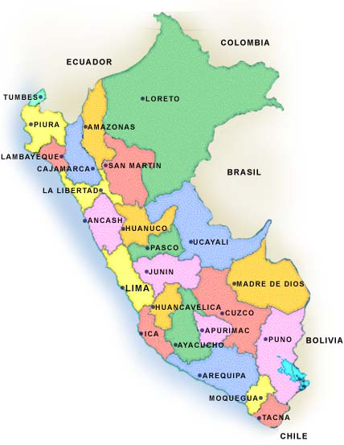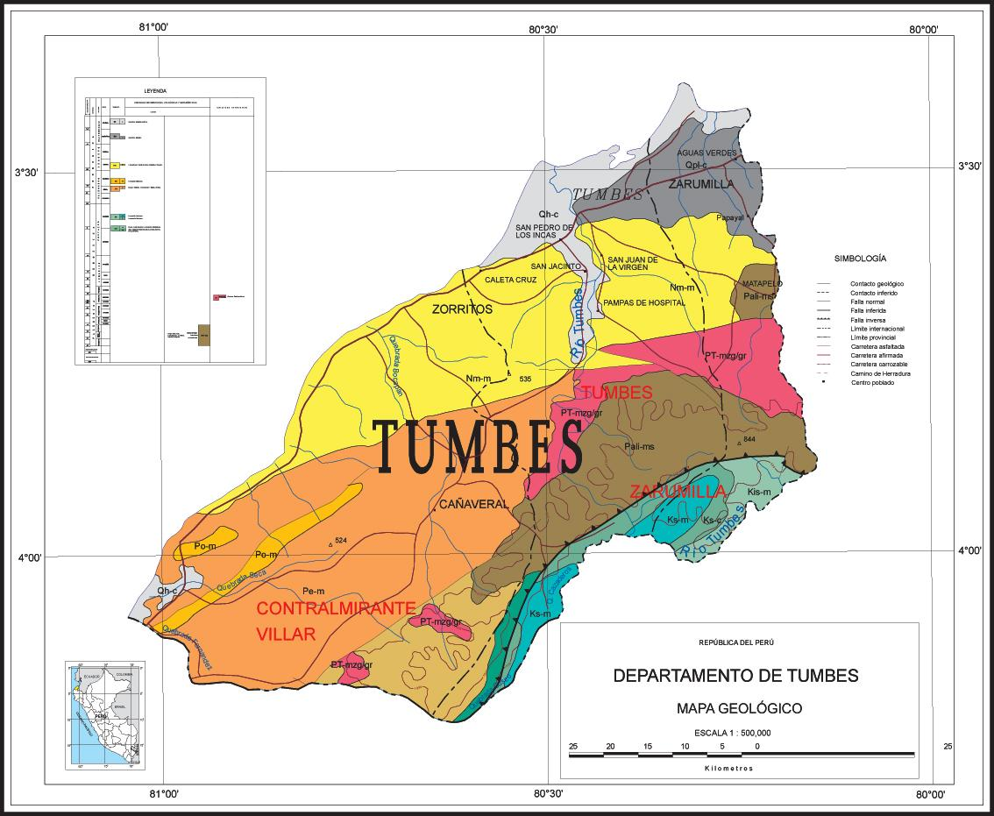

A continuación, se muestran las coordenadas correspondientes a la Institución Educativa N° 093 EFRAIN ARCAYA ZEVALLOS:
Con respecto a la ubicación de la I.E., se tiene como colindantes a:
FRENTE: con Av. El Ejército, Ca. Tumbes en 2 tramos de (84ml) y (68.6ml) Metros lineales.
DERECHA: Colindante con Av. 28 de Julio, lotes 31 (educaciones), 32 e 5 tramos de (95.3ml), (53.3ml), (67.7ml), (18.95ml) y (38.3ml).
IZQUIERDA: Colindante con lotes 30, 29, 28, 27, 26, 25, 24, 23, 22, 8 y pasaje El Gitano en 7 tramos de (18.2ml), (10ml), (11.7ml), (33.05ml), (42.9ml), (14.7ml), y (78.4ml).
FONDO: Colindante con lotes 6, 5, 3, 2 y 1 en 2 tramo de (52.5ml) y (11.6ml).
En la siguiente imagen se puede apreciar el área correspondiente a la I.E. N° 093 EFRAIN ARCAYA ZEVALLOS.
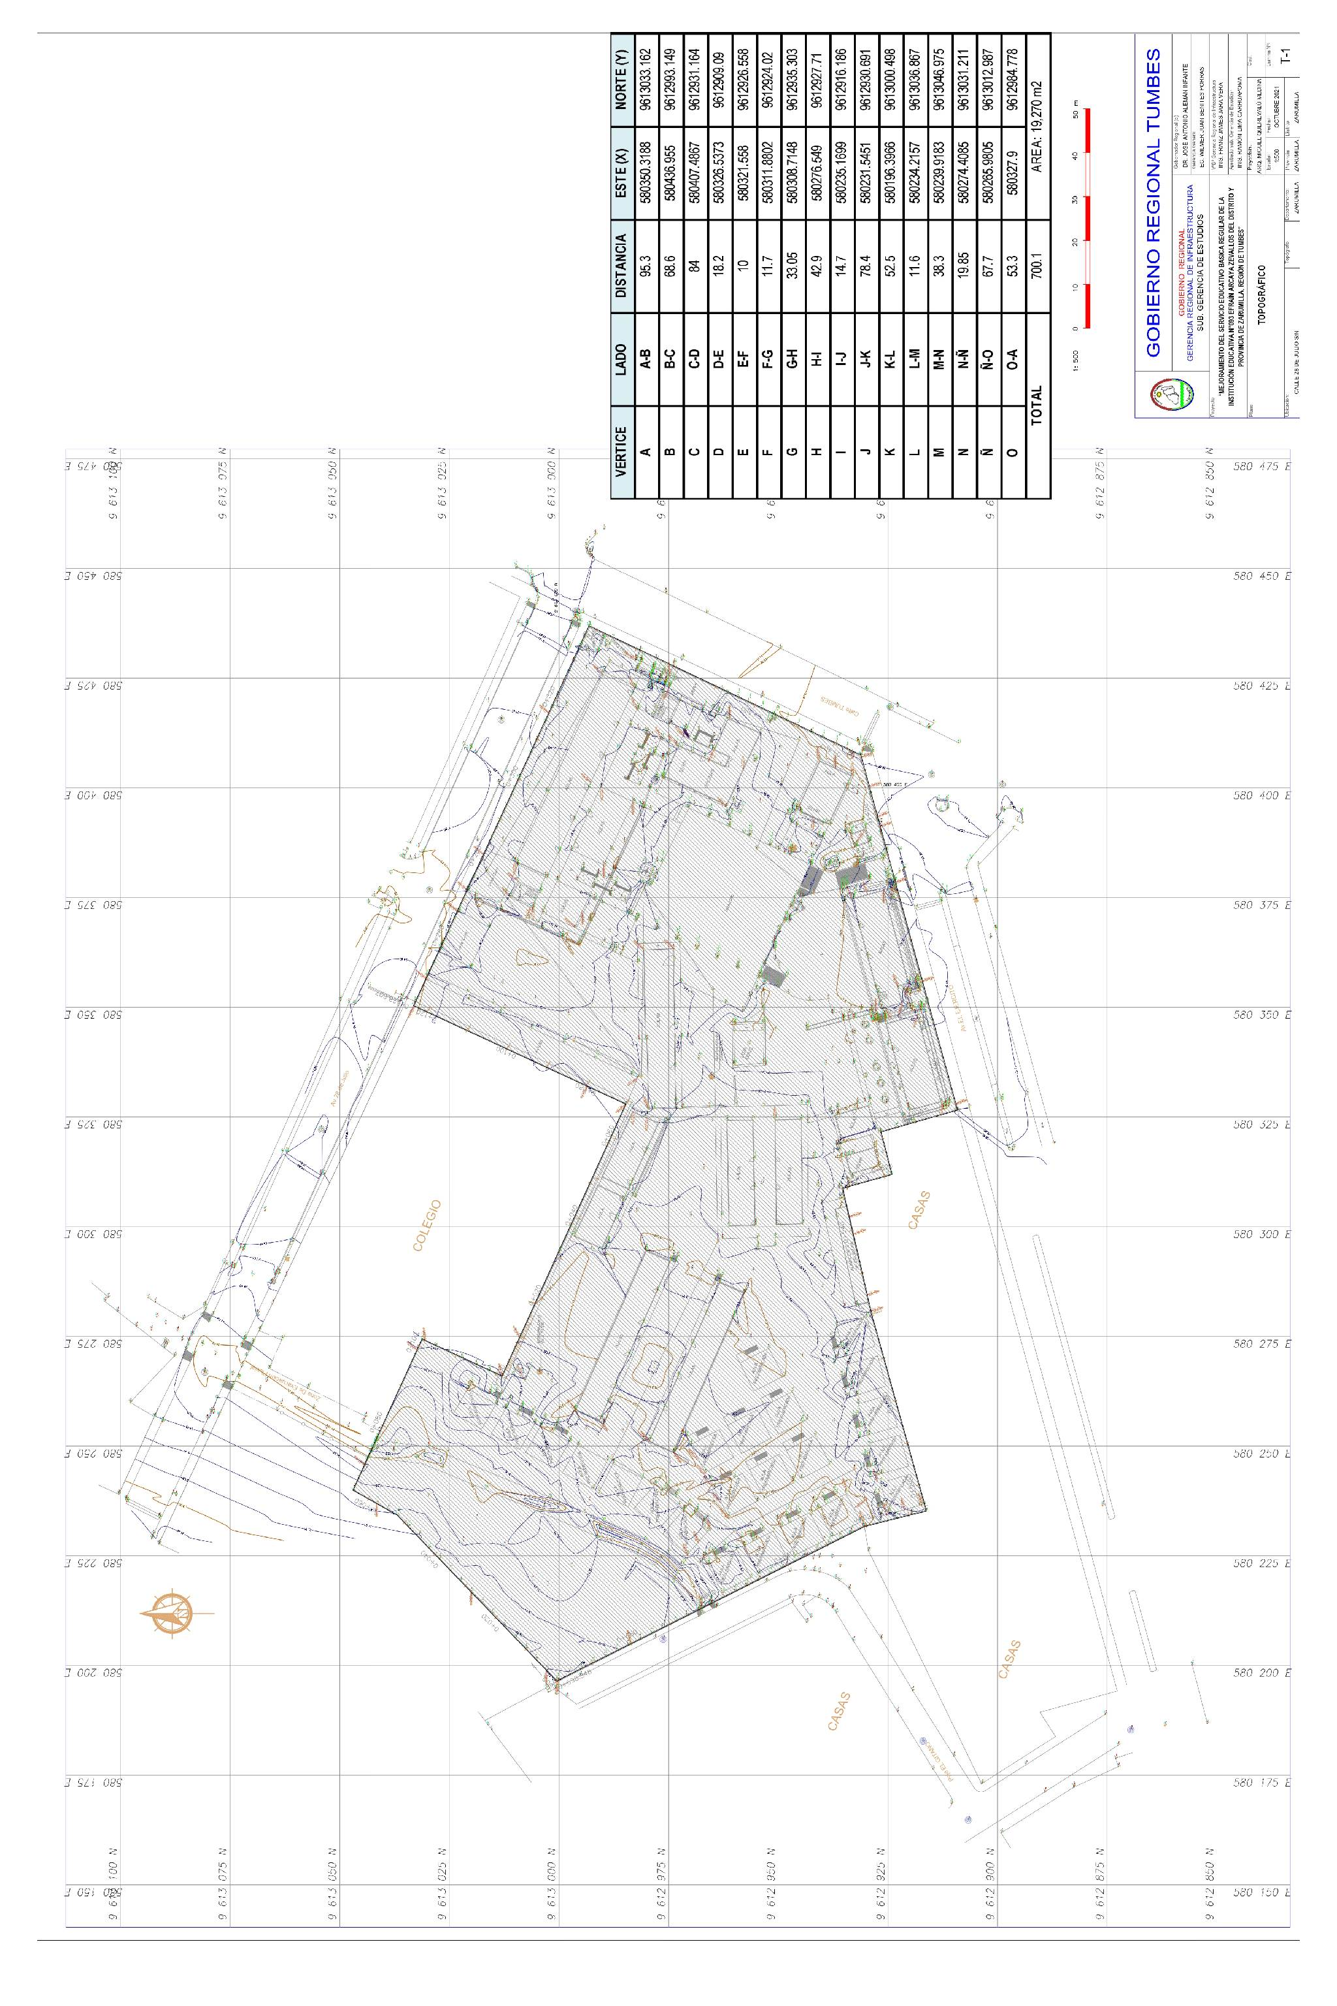

LEVANTAMIENTO TOPOGRÁFICO
OBJETIVOS
El objetivo de un levantamiento topográfico es la determinación, tanto en planimetría como en altimetría, de puntos del terreno necesarios para obtener la representación fidedigna de un determinado sector de terreno a fin de:

- Realizar los trabajos de campo que permitan elaborar los planos topográficos.
- Posibilitar la definición precisa de la ubicación y las dimensiones de los elementos estructurales.
- Establecer puntos de referencia para el replanteo durante la ejecución de los trabajos de campo y construcción.

DESARROLLO DE LAS ACTIVIDADES
La metodología adoptada para el cumplimiento de los objetivos antes descritos fue la siguiente:
Recopilación y evaluación de la información topográfica existente tales como Cartas nacionales, Fichas del IGN de puntos geodésicos de primer orden, planos topográficos realizados en el área de estudio.

Se desplazó la brigada de topografía a la zona en estudio coordinándose con el Ing. Responsable, y se brindó las facilidades de acceso al área en donde se ejecutará el proyecto; se realizó el reconocimiento del terreno, que consistió en el desplazamiento del topógrafo por el área de trabajo y zonas aledañas complementarias, identificando en campo los límites del levantamiento topográfico.

Para el enlace del levantamiento topográfico con los sistemas de control horizontal y vertical del IGN, se procedió como sigue:

Para el enlace del levantamiento con el sistema de coordenadas UTM se tomó las coordenadas de 2 puntos notables del levantamiento con un GPS navegador marca Garmin; se estableció una poligonal, haciéndose esto en todo el tramo, para evitar errores.

Para el levantamiento topográfico se empleó 01 brigada, 01 Estación Total y 03 prismas, entre otros accesorios.

La automatización del trabajo de campo se efectuó de la siguiente manera: se efectuó la toma de datos de campo durante el día, la transmisión de la información de campo a una computadora posteriormente, la verificación en la computadora de la información tomada en campo, y el procesamiento de la información para obtener planos topográficos a escala conveniente.

Una vez terminado el trabajo en campo de topografía se procedió al procesamiento en gabinete de la información topográfica en el software Autodesk Civil, elaborando planos topográficos, perfiles longitudinales a escala conveniente para efectuar los diseños respectivos.

Se incluye el presente Informe de Topografía, que contiene información general de los trabajos realizados para la elaboración de este informe, tal como, la descripción detallada de los procedimientos llevados a cabo tanto en campo como en gabinete, información técnica, memorias de cálculo, panel de fotografías, planos topográficos, entre otros relativos al levantamiento topográfico.

